**实验4 lua语句**

**实验目的**：

（1）理解赋值语句、局部变量与块的概念；

（2）掌握流程控制语句。

**实验内容**：

1. 分别画出if语句、if...else...语句流程图。

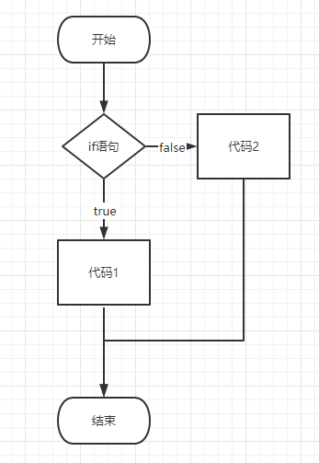

1. 分别画出while、repeat...until循环流程图。

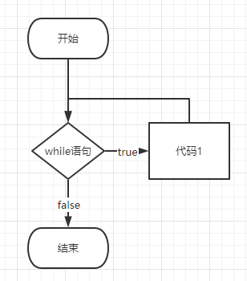

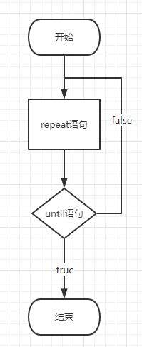

（3）分析下列嵌套循环语句的打印结果，并在运行环境中验证。

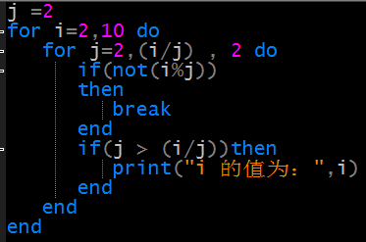

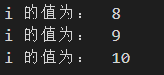

（4）使用三种不同的循环结构（for,while,repeat）计算 1～36 之累计和。

max = 36

sum = 0

for i = 1, max do

sum = sum + i

end

print(sum)

sum = 0

i = 1

while i <= max do

sum = sum + i

i = i + 1

end

print(sum)

sum = 0

i = 1

repeat

sum = sum + i

i = i + 1

until i > max

print(sum)



（5）编写代码，求解方程。提示：

解一元二次方程 ax^2+bx+c=0 (b^2-4ac>=0) 的公式为:

x1= (-b+sqr(b^2-4ac))/2a

x2= (-b-sqr(b^2-4ac))/2a

使用 **math.sqrt**函数开平方

function resolve_equation(a, b, c)

local i = b^2 - 4*a*c

if i < 0 then

return "无解", "无解"

end

local n = math.sqrt(i)

local m = (2 * a)

local x1 = (-b + n) / m

local x2 = (-b - n) / m

return x1, x2

end

x1, x2 = resolve_equation(2, -7, 3)

print("该一元二次方程的解为：" .. x1 .. "、" .. x2)



（6）在一个网络游戏中，使用以下 table 保存了玩家的信息：

users={

["tom@hotmail.com"]={Name="tom",Point=1200},

["supperman@hotmail.com"]={Name="SupperMan",Point=8800},

["John@hotmail.com"]={Name="John",Point=1},

["Sam@hotmail.com"]={Name="Sam",Point=2},

["Karen@hotmail.com"]={Name="Karen",Point=3},

["Bobbie@hotmail.com"]={Name="Bobbie",Point=4},

["Jennie@hotmail.com"]={Name="Jennie",Point=5},

["Ricardo@hotmail.com"]={Name="Ricardo",Point=6},

["Frank@hotmail.com"]={Name="Frank",Point=7},

["Christa@hotmail.com"]={Name="Christa",Point=8},

["Jimmie@hotmail.com"]={Name="Jimmie",Point=9},

["Alfred@hotmail.com"]={Name="Alfred",Point=10},

["James@hotmail.com"]={Name="James",Point=11},

["Robert@hotmail.com"]={Name="Robert",Point=12},

["June@hotmail.com"]={Name="June",Point=13},

["Mildred@hotmail.com"]={Name="Mildred",Point=14},

["Henry@hotmail.com"]={Name="Henry",Point=15},

["Michael@hotmail.com"]={Name="Michael",Point=16},

["Scott@hotmail.com"]={Name="Scott",Point=17},

["Mickey@hotmail.com"]={Name="Mickey",Point=18},

["Roger@hotmail.com"]={Name="Roger",Point=19},

["Leticia@hotmail.com"]={Name="Leticia",Point=20},

}

其中，**帐号**为表的索引， **名字**为 **Name** 字段，**点数**为 **Point** 字段。

根据以上信息，请统计出：

1. 所有玩家的**总点数**
2. 点数最**高**的玩家的**名字**及其**点数**
3. 点数最**低**的玩家的**帐号**及其**点数**

all_player_point = 0 -- 所有玩家的总点数

max_point_player = {Name = "", Point = 0} -- 点数最高的玩家的名字及其点数

min_point_player = {Number = "", Point = 0} -- 点数最低的玩家的名字及其点数

for k, v in pairs(users) do

-- 点数累加

all_player_point = all_player_point + v.Point

-- 判断点数最高的玩家

if v.Point > max_point_player.Point then

max_point_player.Point = v.Point

max_point_player.Name = v.Name

end

-- 判断点数最低的玩家

if min_point_player.Number == "" then

min_point_player.Number = k

min_point_player.Point = v.Point

end

if v.Point <= min_point_player.Point then

min_point_player.Point = v.Point

min_point_player.Number = k

end

end

print("所有玩家的总点数为：" .. all_player_point)

print("点数最高的玩家的名字及其点数：" .. max_point_player.Name, max_point_player.Point)

print("点数最低的玩家的帐号及其点数：" .. min_point_player.Number, min_point_player.Point)

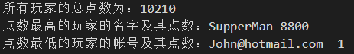

**实验要求**：

（1）独立完成；

（2）win7以上兼容系统，lua解释器；

（3）记录并分析实验结果。

**实验报告要求**：

（1）按照学院的实验报告格式编写实验报告(注意有封面的)，不能直接使用本指导书修改；

（2）指导书截图不用复制到实验报告，实验报告要附上自己的关键代码。最主要是要有合理的实验分析和总结；

（3）以“学号+姓名+实验*”命名word文档，提交到ftp对应位置。

说明：1，提前预习，课堂完成第（3）（4），（5）小题。

2，本次实验不用填写实验报告，结果截图放对应题号后上传智慧树。